Extra komborden Kronenberg
26-2-2014 door: Redactie Hallo bewerking PO
Dorpsraad Kronenberg heeft op vrijdag 21 februari in overleg met gemeente Horst aan de Maas onder drie komborden een extra bord geplaatst met daarop Finalist Dorpsvernieuwingsprijs 2013. De borden zijn geplaatst bij de inkompunten op De Hees, Peelstraat en Americaanseweg.
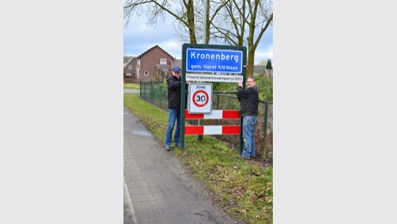
De Nederlandse Dorpsvernieuwingsprijs is een tweejaarlijkse prijs die wordt uitgereikt door de Landelijke Vereniging voor Kleine Kernen. De jury van de Nederlandse Dorpsvernieuwingsprijs 2013 noemde Kronenberg vorig jaar een parel in het Limburgse land waar het lijkt dat alle bewoners actief zijn.
De dorpsraad vond het juryrapport een compliment voor alle inwoners van Kronenberg dat ze met de extra komborden graag willen herinneren.

